**关于对全校各学院实验实训室危险源进行更新及**

**采购制作安全相关用品的通知**

**校设字 （2024）11号**

各学院：

根据《省教育厅办公室关于组织开展2024年度高等学校实验室安全检查工作的通知》（苏教办科函〔2024〕6 号），实验室安全分级分类管理台账和动态更新是今年检查重点，设备处拟对各学院的实验实训室危险源情况进行更新，并根据对危险源管理的要求采购制作一些安全相关用品，具体工作安排如下：

一、危险源更新工作

根据《高等学校实验室安全检查项目表（2024年）》中“学校、院系、实验室层面建立危险源分布清单”的要求，各学院对所属实验实训室的危险源情况进行摸底后，按照《扬州市职业大学实验实训室安全分类分级管理办法（试行）》（校设字〔2019〕20号）中第十五条安全风险分级标准，建立院级和实验室层面的一、二、三级安全风险实验实训室的危险源分布清单（在学院安全工作档案中留存备查），并协助更新学校危险源分布清单，填写在线文档链接如下：【腾讯文档】扬州职业大学实验室危险源情况一览表(2024.6 )

https://docs.qq.com/sheet/DS3JRQVp6R3F6TUV4?tab=000001（目前在线文档中危险源为历史数据，如有变化请直接增加改动删减）。

二、采购制作安全相关用品工作

根据6月安全检查情况汇总及《高等学校实验室安全检查项目表（2024年）》中“重要危险源有显著的警示标识……，危险性实验室应配备急救物品……实验场所应张贴安全信息牌”等条目要求，设备处拟集中采购制作安全用品如下：

1、制作更新安全信息牌。安全信息牌式样如下图，如所属实验实训室门口未张贴或内容需更新，请报设备处统计后统一制作

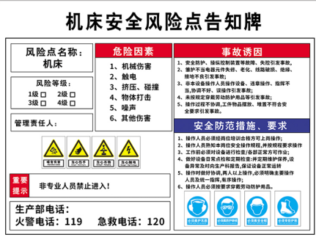

2、重要危险源的警示标识。请学院提供需制作警示标识的内容、尺寸、材质、数量。

3、更新危险性实验室的急救药箱中的药品。请学院提供待更新的一、二、三级安全风险实验实训室药箱数量，设备处统计后统一采购发放。

需采购制作上述安全相关用品请填写《安全相关用品采购制作统计表》，发邮箱13847296@qq.com。

三、时间安排

请各学院根据自身情况完成摸底准备工作，于6月26日下班前完成在线表格填报和采购制作安全相关用品申报，过时将不再接受统计。

附件：安全相关用品采购制作统计表

设备处

2024年6月19日

附件：

安全相关用品采购制作统计表

学院：

1. **安全信息牌统计**

|  |  |  |
| --- | --- | --- |
| （示例图） | | |
| 安全信息牌种类 | | 制作数量 |
| 危险化学品 | |  |
| 强电类、高电压类 | |  |
| 气瓶类 | |  |
| 压力容器 | |  |
| 低致病微生物 | |  |
| 机械设备类 | |  |
| 高温类 | |  |

1. **警示标识统计**

|  |  |  |
| --- | --- | --- |
| （示例图） | | |
| 标识牌种类 | | 数量 |
| 危险化学品 | |  |
| 防触电类 | |  |
| 气瓶类 | |  |
| 压力容器 | |  |
| 低致病微生物 | |  |
| 机械设备类 | |  |
| 高温类 | |  |

上述尺寸为20*30 （单位cm）,如需其他尺寸和内容请注明

1. **急救药箱统计**

急救药箱：（ ）只